ПРЕДИСЛОВИЕ

Цель книги — обобщить результаты экспериментальных и теоретических исследований по биомеханике толкания ядра и сопоставить их с современными представлениями о технике этого вида спорта, бытующими в среде тренеров и спортсменов.
Основная сложность состояла не столько в том, чтобы собрать обширный материал, сколько в его анализе и систематизации, что связано с противоречивостью некоторых экспериментальных данных и особенно мнений о технике толкания ядра. Это в известной степени наложило отпечаток на форму изложения материала и доказательность некоторых выводов о рациональности тех или иных вариантов толкания ядра.
Последовательность изложения материала подчинена следующему принципу. После краткого очерка по истории техники толкания ядра разбираются показатели, определяющие полет снаряда. Затем рассматриваются действия спортсмена с точки зрения кинематики и динамики, обеспечивающие достижения оптимальных значений этих показателей. Последний раздел посвящен некоторым вопросам оценки спортивно-технического мастерства толкателей ядра.
В книге широко использованы результаты собственных исследований техники толкания ядра, начатых авторами в 1972 г. Работа проводилась на базе группы биомеханики проблемной лаборатории и кафедры легкой атлетики ГЦОЛИФКа. Авторы благодарны сотрудникам и руководителям этих подразделений (В. И. Ворон-кину, С. К. Сарсания, Л. М. Райцину, В. Н. Селуянову, Б. А. Суслакову, С. Ю. Алешинскому, Р. И. Максимову, Ал. А. Шалманову, С. И. Чабовскому и др.) за большую помощь в выполнении этой работы.
Особенно благодарны авторы профессору В. М. Зациорскому, роль которого в подготовке рукописи и формировании научных взглядов авторов неоценима.
1. ИСТОРИЯ РАЗВИТИЯ ТОЛКАНИЯ ЯДРА
Толкание ядра имеет больше чем столетнюю историю. За это время мировой рекорд был улучшен более чем в два раза. Значительно изменились представления о технике метателя. От простейших приемов до сложных поступательно-вращательных движений, выполняемых на большой скорости, — такой путь прошла техника толкания ядра за столетие. Становление методических основ ее шло от изучения эмпирического опыта тренеров и спортсменов к использованию законов биомеханики, физиологии и других наук.
Эволюция техники прослеживается при анализе техники лучших толкателей (Кръстев, 1971). Так, представления о технике толкания ядра начала двадцатого столетия связаны с анализом техники рекордсмена мира Роуза (15,54 м), 20-х годов Гиршфель-да (16,04 м), 30-х —Торренса (17,40 м), 40-х —Фонвил-ла (17,68 м) и Фукса (17,95 м), 50-х —О'Брайена (19,30 м), 60-х —Лонга (20,68 м) и Матсона (21,78 м), 70-х —Фейербаха (21,82 м), А. Барышникова (22,0 м) и Байера (22,15 м). При анализе исследователи определяли те качественные изменения, которые отличают технику одного спортсмена от техники другого, предыдущий этап развития толкания ядра от последующего.
Если оставить в стороне имена рекордсменов, время и способ толкания, то в принципе технику толкания ядра можно свести к четырем основным приемам, которые использовались спортсменами разных поколений. Это толкание ядра с места, толкание ядра после скачка из стартовых положений боком и спиной к направлению полета снаряда и толкание ядра вращательным способом.
Схематично эволюцию техники толкания можно пред-
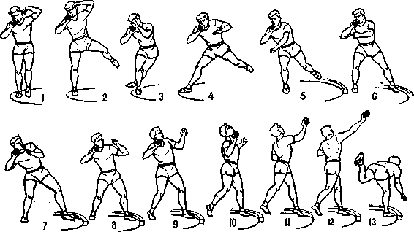
Рис. 1. Толкание ядра из стартового положения боком к направлению метания

ставить следующим образом (В. Н. Тутевич, 1952). На первом этапе толчок совершался преимущественно рукой; на втором — с использованием силы руки и туловища, но почти без участия ног; на третьем — с использованием силовых возможностей всего тела, в частности ног. Последний этап характеризуется также возросшей скоростью движения спортсмена че{№в круг.
Первым важным нововведением после толкания ядра с места явилось перемещение атлета через круг (скачок) с последующим выталкиванием снаряда. Множество вариантов перемещения через круг, предложенных разными спортсменами, привели к способу толкания ядра боком к направлению полета снаряда (рис.1) с энергичным маховым движением прямой или незначительно согнутой ногой. Этот способ и его модификации использовались в течение нескольких десятилетий, вплоть до 1950 г. Основными показателями лучшего выполнения этого способа являются: поддержание скорости движения через круг, почти одновременная постановка ног после скачка, значительное сгибание в тазобедренных суставах в начале финального разгона, полное разгибание тела в конце толчка.
В конце 40-х годов способ толкания ядра боком к направлению полета снаряда был значительно изменен с целью уменьшить потери скорости после скачка и
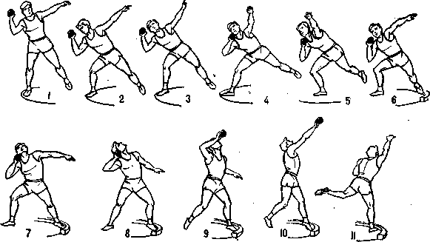
Рис. 2. Техника толкания ядра Фукса
создать более благоприятные условия для использования силы ног и туловища, приложения ее к ядру на максимально длинном пути. Стали больше сгибать ноги перед ^ началом скачка, больше наклонять туловище к правой ноге, ядро располагать не у шеи, а на некотором расстоянии от нее (рис.2).
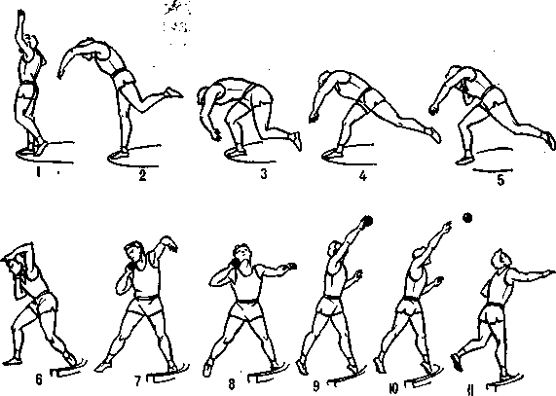
Рис. 3. Техника толкания ядра О'Брайена
Последующее значительное изменение техники толкания ядра произошло в 50-х годах. В основу нового способа легла техника американского спортсмена О'Брайена. Он толкал ядро из исходного положения спиной к направлению полета снаряда, увеличил наклон туловища, ввел вращательное движение в фазе выталкивания снаряда (рис. 3). Эти нововведения являются самыми важными на последнем этапе развития техники толкания ядра. Новое исходное положение имеет ряд преимуществ. Снизилась высота ядра над землей, создались условия для непрерывного, направленного вверх-вперед разгона ядра. Вращательные движения позволили увеличить путь разгона ядра за счет искривления его траектории в проекции на горизонтальную плоскость (рис. 4), что при прочих равных условиях увеличивает скорость вылета снаряда.
Техника предложенная О'Брайеном, непрерывно развивалась и совершенствовалась другими спортсменами. Более простыми стали подготовительные, движения, длинный активный путь воздействия на снаряд стал сочетаться с ускоренным ритмом движения. Лучших толкателей отличает «закрытое» положение перед финальным усилием — максимальный поворот туловища вправо в низком исходном положении.
Поиски лучшей техники продолжаются. Тренерами ГДР предложен способ толкания ядра с так называемым «коротко-длинным ритмом», дающим возможность увеличить путь воздействия на снаряд и выполнить его разгон по более прямолинейной траектории. В начале 60-х годов впервые был описан способ толкания ядра круговым махом, более известный как «способ А. Барышникова», усовершенствованный его тренером В. И. Алексеевым и названный так в честь спортсмена, установившего в 1976 г. рекорд мира — 22,00 м.
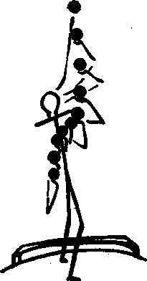
Рис. 4. Траектория ядра (вид сверху)
2. ПОЛЕТ ЯДРА
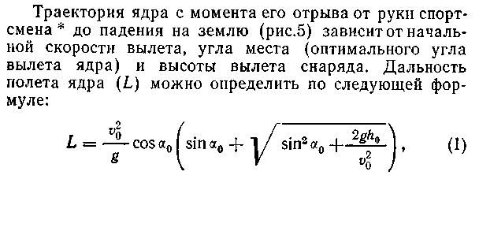
где: v₀ — скорость ядра в момент его отрыва от руки, «о — угол места, угол между направлением вектора скорости ядра в момент вылета и горизонтом, ho — высота, на которой ядро покидает руку спортсмена. В данной формуле не учитывается сопротивление воздуха, которое при безветренной погоде незначительно (В. Н. Тутевич, 1969; Schmolinsky, 1971). Однако сильный встречный ветер может несколько снизить результат (В. Н. Тутевич, 1969).
Начальная скорость вылета ядра является основной характеристикой, определяющей дальность его полета, поскольку дальность полета пропорциональна квадрату скорости. Например, скорости вылета ядра 10 м/с соот-
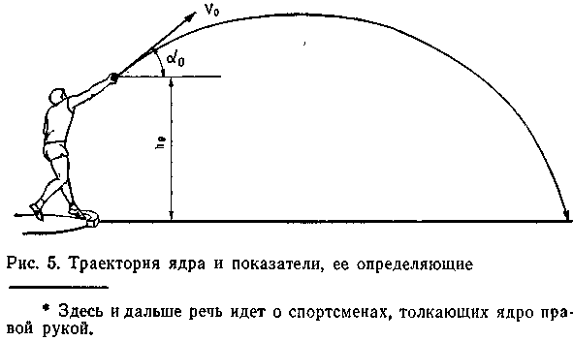

ветствует результат—12 м, а скорости 15 м/с — результат около 25 м, т. е. увеличение скорости в 1,5 раза приводит к увеличению результата в 2,25 раза.
Ядро следует выталкивать без его вращения, поскольку оно имеет плохие аэродинамические свойства и преимуществ от вращения таких, например, как при метании диска (вращение диска повышает его устойчивость в полете), получить нельзя.
Оптимальный угол вылета ядра (угол места) меньше 45°, потому что точка, в которой оно покидает руку, находится на некоторой высоте от поверхности земли. Зависит этот угол и от величины начальной скорости вылета ядра: с увеличением ее он также увеличивается (В. Н. Тутевич, 1969; Dyson, 1968). Изменение величины угла места в пределах 3—4° относительно мало влияет на дальность полета ядра (В. Н. Тутевич, 1969).
Высота вылета ядра зависит в основном от длины тела и рук спортсмена, от степени его физической подготовленности и технического мастерства. Увеличение высоты вылета ядра увеличивает дальность его полета приблизительно на ту же величину, на которую удается приподнять его над землей (В. Н. Тутевич, 1969).
Угол места и высота вылета ядра у каждого спортсмена варьируют незначительно и практически не могут быть существенно изменены с целью увеличения результата (О. Я. Григалка, 1974; Dyson, 1968; Savidge, 1970). Таким образом, начальная скорость вылета ядра является основной характеристикой, увеличение которой приводит к существенному росту спортивного результата.

3. ДИНАМИКА СКОРОСТИ И ФАКТОРЫ, ЕЕ ОПРЕДЕЛЯЮЩИЕ

Под динамикой скорости здесь понимается зависимость скорости ядра или какой-либо точки тела спортсмена от времени.
Во время толкания ядра перед спортсменом стоит задача добиться максимально возможной скорости вылета снаряда (при оптимальных значениях угла места и высоты вылета ядра).
В связи с этим возникают следующие вопросы:
1) какая динамика скорости является оптимальной?
2) какова динамика скорости ядра у высококвалифицированных спортсменов?
3) как спортсмен должен организовать свои движения, чтобы скорость вылета ядра была максимальной?
4) какие механизмы двигательных действий используются спортсменом для сообщения максимальной скорости снаряду?
К сожалению, не на все эти вопросы в настоящее время можно дать исчерпывающий ответ. Причина состоит в недостаточности точных экспериментальных данных по технике толкания ядра, а результаты исследований, уже накопленные к настоящему времени, порой противоречивы.
Ни одному исследователю пока не удалось получить математическую функциональную зависимость скорости ядра от времени, как это сделано, например, в спринтерском беге (Hill, 1927; Henry, Trafton, 1952; В.М.За-циорский, Ю. Н. Примаков, 1968,и др.). Очевидно, это вызвано сложностью динамики скорости ядра. Как же должна изменяться скорость движения снаряда в руке спортсмена?
Некоторые исследователи (Doherty, 1950; Simonyi, 1973) подчеркивают важность более раннего по отношению к моменту вылета ядра, достижения максимума его скорости. Большинство же (Fidelus, Zienkowicz, 1965; О. Я. Григалка, 1970; Schpenke, 1973, и др.) считает, что скорость ядра должна увеличиваться равномерно, достигая максимума к моменту его отрыва от руки.
Экспериментальные данные, полученные Susanka (1974), свидетельствуют о том, что изменение скорости ядра имеет весьма сложный характер (рис. 6). Автор отмечает два участка падения скорости ядра. Первый соответствует началу фазы старта (первая группировка, поза 3), после чего скорость почти равномерно увеличивается, достигая 2,0 м/с. В безопорном положении (фаза скачка) скорость ядра практически не меняется, хотя некоторые исследователи (Fidelus, Zienkowicz, 1965; О. Я-Григалка, 1967; Schmolinsky, 1973; Я. Е. Ланка, 1977; ан. А. Шалманов, 1978, и др.) считают, что у спортсменов разной квалификации она варьирует в пределах 1,3—2,6 м/с, что составляет 15—20% от скорости вылета снаряда, или 3,5—3,7 м/с (Marhold, 1968, 1974).
Второй участок падения скорости ядра Susanka от-

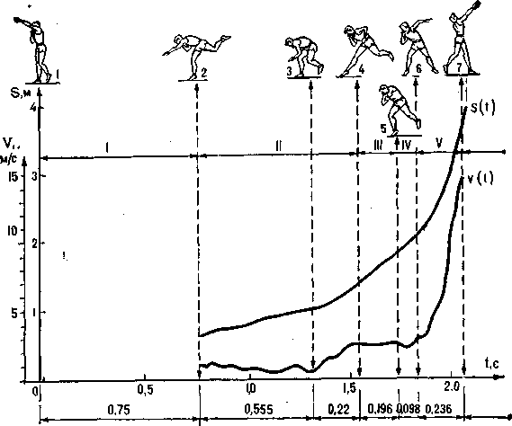
Рис, 6. Перемещение [s(t)] и скорость [»(/)] ядра у высококвалифицированного спортсмена (по Susanka, 1974):
I — подготовительная фаза, II —фаза стартового разгона, III —скачок, IV — перекат, V —фаза выталкивания ядра. Попытка Брабеца — 20,11 м

мечает в фазе переката* с момента постановки правой ноги на опору в конце скачка (поза 5). Приблизительно с момента постановки левой ноги на опору (поза 6) происходит резкое нарастание скорости ядра до момента его отрыва от руки. Уменьшение скорости снаряда во время переката, а в некоторых случаях и после постановки левой ноги на опору отмечают и другие авторы (В. Н. Тутевич, 1955; Marhold, 1968).
Более поздние исследования динамики скорости ядра с помощью стереофотоциклосъемки (Я- Е. Ланка, 1977; ан. А. Шалманов, 1978) показывают, что у большинства спортсменов, особенно высокой квалификации, скорость ядра в фазе переката практически не изменяется (рис. 7), а в удачных попытках даже увеличивает-
- Перекат — время между моментами постановки правой и левой ноги на опору в фазе финального разгона.

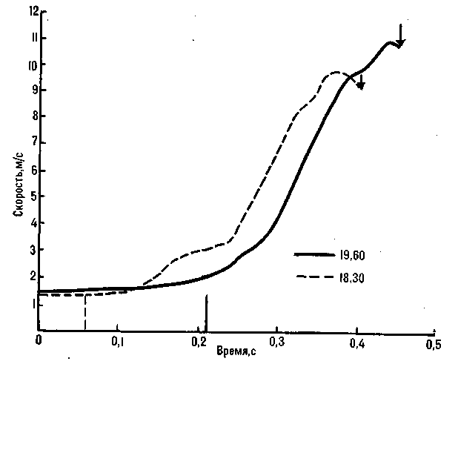
Рис. 7. Скорость лучезапястного сустава в фазе финального разгона у спортсменов разной квалификации (до начала разгибания в нем она совпадает со скоростью ядра). Стрелками обозначены моменты вылета снаряда, вертикальными линиями — моменты постановки левой ноги на опору

ся. Уменьшение скорости в фазе переката, отмеченное Susanka (1974) и некоторыми другими исследователями, по-видимому, связано с тем, что плоскостная киносъемка, использованная ими, позволяет зарегистрировать лишь две составляющие вектора скорости ядра в вертикальной плоскости. Стереофотосъемка дает возможность измерить все три составляющие вектора скорости.
Здесь и в дальнейшем приводятся собственные данные авторов, полученные при комплексном исследовании техники толкания ядра. В эксперименте участвовали 50 спортсменов разной квалификации (вес 105+9,7 кг, длина тела— 187,5±4,8 см), лучшие результаты которых были от 12 до 20,5 м. Регистрировались кинематические, динамические и электрофизиологические характеристики движения: изменение углов в суставах (электрогониометрия), силы взаимодействия с опорой (три тензодинамометрические платформы)-', координаты основных точек тела спортсмена с последующим расчетом их скоро-

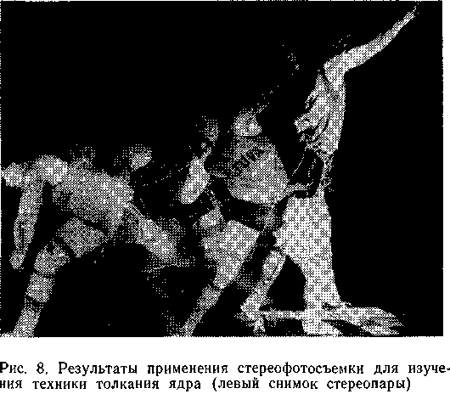
стей (стереофотоциклосъемка) и электрическая активность мышц (электромиография). Методика проведения экспериментов подробно описана в работах Я. Е. Ланка (1977) и ан. А. Шалманова (1978). Результаты, полученные при использовании стереофотосъемки, показаны на рис. 8.
Вопрос о том, какая динамика скорости ядра является оптимальной, пока остается открытым. Частичное его решение можно найти, рассмотрев закономерности изменения динамики скорости ядра по мере роста мастерства спортсменов.
Большинство исследователей (Fidelus, Zienkowicz, 1965; О. Я. Григалка, 1970; Schpenke, 1973; Marhold, 1968, 1974; Я. Е. Ланка, 1977; ан. А. Шалманов, 1978, и др.) приходят к выводу о том, что у спортсменов высокого класса более равномерно увеличивается скорость ядра от старта до вылета. Значительные колебания скорости вредны и наблюдаются, как правило, у спортсменов низкой квалификации. Кроме того, спортсменов высокого класса отличает большая величина скорости ядра в начале финального разгона.
Одним из факторов, лимитирующих скорость вылета ядра, является несовпадение векторов скоростей, со- общаемых снаряду в фазах стартового и финального разгона. Скорость вылета ядра равна сумме скоростей, сообщенных снаряду в этих фазах. Из-за несовпадения направления скоростей их можно суммировать только
геометрически, т. е. по правилу параллелограмма (рис. 9).
Как уже отмечалось, скорость ядра в конце стартового разгона достигает около 2,5 м/с. Современные лучшие спортсмены ртри толкании с. места показывают результаты 19—20 м, что соответствует скорости вылета снаряда около 13 м/с. Если бы спортсмену удалось так выполнить движение, что эти скорости можно было сложить арифметически (направление скоростей совпало бы), то скорость вылета ядра была бы равна 15,5 м/с, что соответствует результату около 26 м
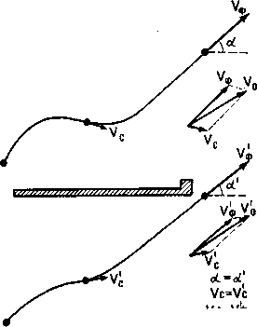
Vo<Vo
Рис. 9. Схема сложения скоростей стартового и финального разгонов при разных формах траектории ядра:
в_{с} — скорость в конце скачка, Вф — финальная скорость в иоиент вылета, V₀ — суммарная скорость вылета ядра,
о — угол вылета
(Koltai, 1973). Поскольку скорости стартового и финального разгонов не совпадают по направлению, то большая часть стартовой скорости (60—70%) теряется (Koltai, 1973; Schwanbeck, 1974).
Каковы же возможные пути уменьшения этих потерь?
Первый — выталкивать ядро под более острым углом вылета. Однако это не выгодно из-за уменьшения дальности полета ядра за счет отклонения величины угла вылета от оптимальной. Все же некоторое уменьшение угла вылета возможно, поскольку выигрыш в скорости превысит проигрыш за счет уменьшения угла и высоты вылета снаряда. Рациональность такого способа выполнения упражнения еще требует экспериментальной проверки.
14
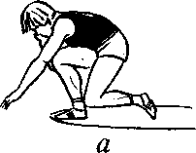
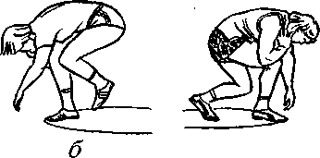
в
Рис. 10. Положение толкателя ядра в начале стартового разгона: а — Слупянек, б — С. Крачевская, в — Фейербах
Второй — раньше выпрямлять ноги и туловище в начале финального разгона. Этот путь, по-видимому, неприемлем, так как спортсмен уже в начале финального разгона займет слишком выпрямленное положение и не сможет в полной мере использовать силу ног для разгона ядра.
Третий — понижать положение ядра в начале стартового разгона. Благодаря этому траектория в проекции на вертикальную плоскость будет более прямолинейной и, следовательно, потери в скорости будут меньше. По такому пути изменения техники пошли большинство лучших представителей толкания ядра (О. Я- Григалка, 1970, Marhold, 1970, 1974; Schpenke, 1973). Например, у сильнейших немецких спортсменов расстояние между ядром и поверхностью земли в начале стартового разгона за последние годы в среднем уменьшалось от 104 до 80 см (Marhold, 1974). Наиболее яркой иллюстрацией сказанному является положение в начале старта спортсменки из ГДР Слупянек, спортсмена из США -Фейербаха и советской спортсменки С. Крачевской (рис. 10).
Как уже отмечалось, поиски наиболее рациональных вариантов техники толкания ядра с целью увеличения скорости вылета снаряда привели к использованию вращательных движений туловища и пояса верхних конечностей в фазе финального разгона, что отражается в искривлении траектории ядра в проекции на горизонтальную плоскость (см. рис. 4).
Известно, что при вращении тела вокруг оси линейная скорость (v) какой-либо его точки будет тем больше, чем по большему радиусу двигается эта точка, т. е.:

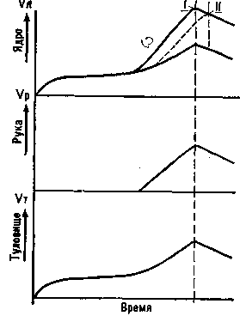
где: со — угловая скорость вращения тела, г — расстояние от оси вращения до движущейся точки.
В фазе финального разгона пояс верхних конечностей участвует в двух движениях — поступательном (спортсмен перемещается через круг в направлении полета снаряда) и вращательном (плечевая ось поворачивается против часовой стрелки с выходом грудью вверх-вперед в сторону метания). В зависимости от того, где пройдет вертикальная ось вращения, ядро будет двигаться по большему или меньшему радиусу: чем ближе она к левому плечу, тем больше будет радиус поворота и (при постоянной угловой скорости) линейная скорость ядра. Однако, чем больше радиус движения ядра, тем больше нагрузка на мышечный аппарат, поэтому при описанном варианте техники толкания ядра возрастают требования к силовой подготовленности спортсмена. Этот вариант нашел наиболее яркое выражение во вращательном способе.
Скорость ядра является результатом суммирования скоростей отдельных звеньев
тела — ног, туловища, руки. Естественно, возникает вопрос о том, как должны сочетаться скорости отдельных звеньев тела, чтобы скорости конечного звена (пальцев кисти) и ядра были максимальными.
Теоретически существуют два способа взаимодействия звеньев тела, при которых скорость конечного звена максимальна. Первый характеризуется такой организацией движения, при которой максимумы скоростей отдельных звеньев совпадают во времени (рис. 11). При втором способе происходит последовательный разгон звеньев снизу вверх, т. е. каждое последующее зве-
16
Рис. 11. Схема сочетания скоростей отдельных звеньев тела (по Marhold, 1964):
I — скорость ядра максимальна, если максимумы скоростей руки и туловища совпадают во времени;
II — несовпадение максимумов скоростей руки и туловища во времени уменьшает скорость ядра
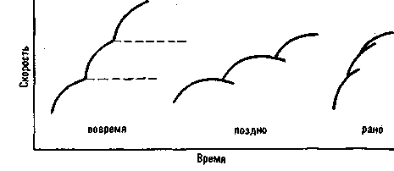
Рис. 12. Варианты сочетания скоростей отдельных звеньев тела (по Dyson, 1968)
но начинает движение, когда скорость предыдущего достигает максимума. Схематично подобное взаимодействие звеньев представлено на рис. 12.
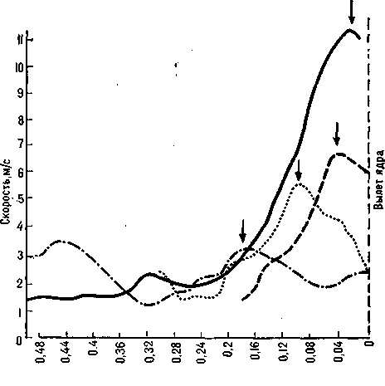
Время, с
Рис. 13. Скорость основных звеньев тела в фазе финального разгона:
—-----лучезапястный сустав правой руки; —----— правый плечевой сустав; ......— правый тазобедренный сустав; — . — . — . — . — правый коленный сустав. Стрелками отмечены максимумы скоростей
На практике, по экспериментальным данным ряда исследователей, при метании копья (Е. Н. Матвеев, В. М. Зациорский, 1967), бросках мяча (Collins, 1960; Atwater, 1970) и толкании ядра (Fidelus, Zienkowich, 1965; Ariel, 1973; В. П. Хвостиков, 1975; Я. Е. Ланка, 1977; ан. А. Шалманов, 1978) спортсмены выполняют движения, используя второй способ.
Результаты собственных исследований динамики скорости основных звеньев тела при толкании ядра, полученные с помощью стереофотосъемки, подтвердили рациональность последовательного характера не только разгона, но и торможения звеньев тела снизу вверх (рис. 13).
По мере роста квалификации спортсменов увеличиваются значения максимальной скорости отдельных звеньев тела, начиная с правого тазобедренного сустава и кончая пальцами толкающей руки (табл. 1).
Таблица 1
Скорость (м/с) основных звеньев тела у спортсменов разной квалификации в фазе финального разгона (собственные данные)
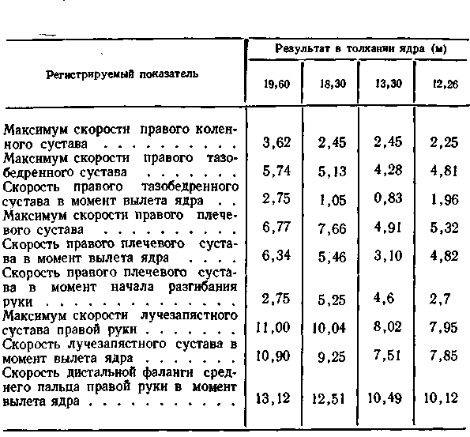
Говоря об эффективности торможения звеньев тела, необходимо отметить следующее. Во-первых, резкое торможение тазобедренного сустава должно сочетаться с непрерывным перемещением тела спортсмена через круг в направлении полета ядра (табл. 2), т. е. скорость
Таблица 2
Перемещение ОЦМ тела в разных попытках толкания ядра
(по Ariel, 1972)

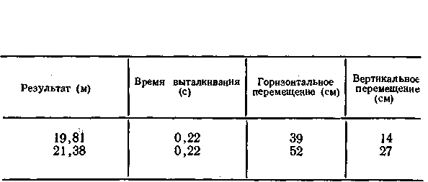
18
тазобедренного сустава должна падать, но не до нуля. Отсутствие такого перемещения резко уменьшает спортивный результат (Ariel, 1972). Во-вторых, эффективность торможения звеньев в значительной степени зависит от сочетания скоростей отдельных звеньев во времени (см. рис. 12). Излишне раннее достижение максимальной скорости, как и позднее, одним звеном по отношению к другому или к моменту вылета ядра (рис. 14) уменьшает результат. Существует оптимальная последовательность движения звеньев тела, при которой достигается наибольшая скорость вылета ядра (табл. 3).
Таблица 3
Временные (мс) показатели динамики скорости основных звеньев тела в финальной фазе толкания ядра (собственные данные)
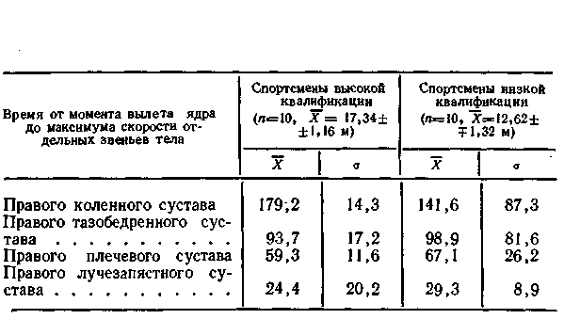
I
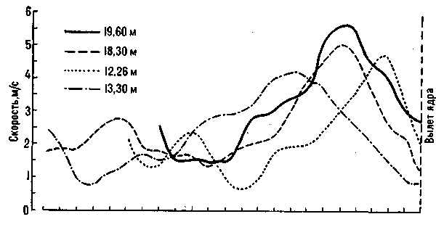
0,44 0,4 0,36 0,32 0,28 0.24 0,2 0,16 0,12 0,08 0,04 0 Время, с

Рис. 14. Скорость правого тазобедренного сустава у спортсменов разной квалификации
Основной вывод, который вытекает из полученных данных, состоит в том, что у квалифицированных спортсменов больше сходство во временной последовательности движения правых коленного и тазобедренного суставов. Средние квадратические отклонения этих показателей соответственно равны 14,3 и 17,2 мс. У спортсменов низкой квалификации разброс значительно больше, стандартные отклонения у них соответственно равны 87,3 и 81,6 мс, что говорит о нарушении оптимальной последовательности разгона и торможения звеньев снизу вверх и соответственно о снижении результата.
Какие же механизмы, обеспечивающие максимальную скорость ядру, могут лежать в основе рассмотренного способа взаимодействия звеньев тела?
Известно, что если на тело или систему тел не действуют внешние силы, то скорость центра масс системы должна оставаться постоянной (внутренние силы не могут изменить его движение). Однако внутри самой системы возможно перераспределение количества движения*, т. е. если уменьшить скорость какого-либо из тел, входящих в систему (за счет действия внутренних сил),
* Количество движения — произведение массы тела на скорость его центра масс.
20
затормозив его, то это приведет к увеличению скорости остальной части системы. Разумеется, данный закон в применении его к движениям толкателя ядра не проявляется в чистом виде, поскольку на спортсмена действуют внешние силы (силы реакции опоры и трения, силы сопротивления среды и т. п.). Однако с его помощью можно в какой-то мере объяснить последовательный характер увеличения скорости звеньев тела снизу вверх. Процесс сообщения скорости ядру можно разделить на два этапа. На первом этапе сообщается скорость всей системе метатель — снаряд, вследствие чего система приобретает определенное количество движения. На втором этапе за счет тормозящего действия левой, а затем и правой ноги (см. раздел 5) происходит последовательное торможение звеньев тела снизу вверх. Это приводит к уменьшению движущейся массы тела спортсмена и как следствие — к увеличению скорости вышележащих звеньев вплоть до кисти и ядра. Иными словами, происходит перераспределение количества движения между звеньями тела.
В настоящее время, однако, отсутствуют точные данные о том, в какой мере рассмотренный закон действует в толкании ядра, так как тормозящее действие внешних сил уменьшает количество движения системы метатель — снаряд.
Второй механизм, обеспечивающий нарастание скорости ядра, основан на использовании энергии упругой деформации мышц. Мышца наряду со способностью сокращаться при ее возбуждении со стороны ЦНС обладает рядом весьма важных механических свойств. Среди них особое значение имеет упругость, которая проявляется в возникновении силы тяги на конце мышцы в ответ на ее растягивание (В. М. Зациорский, A.С. Аруин, 1978; В. М. Зациорский, А. С. Аруин, B.Н. Селуянов, 1981). Зависимость между силой тяги мышцы и ее длиной имеет нелинейный характер (рис. 15). Многочисленные эксперименты на изолированных мышцах животных и человека показали, что предварительно растянутая мышца при последующем сокращении проявляет большую силу тяги.
В легкоатлетических метаниях предварительное натяжение мышц создается так называемым обгоном звеньев. Подобное движение выполняется следующим образом. Проксимальный сустав звена ускоренно выдвигает-
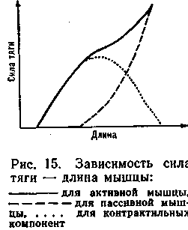
ся в направлении метания. Поскольку звено имеет определенную массу, т. е. обладает инерционными свойствами, его дистальный конец отстает в своем движении. Вследствие этого происходит растягивание мышц, обслуживающих данный сустав. Примером такого движения является ускоренный выход толкателя ядра грудью вперед в направлении полета снаряда во время его выталкивания, что приводит к растягиванию мышц-сгибателей плеча (большой и малой грудных мышц, переднего пучка дельтовидной мышцы и др.). В результате в них накапливается потенциальная энергия упругой деформации, которая при последующем сокращении мышц частично переходит в кинетическую энергию движущегося звена, увеличивая скорость его движения. Дополнительному растягиванию мышц в рассматриваемом случае способствует энергичное отведение левой руки по дуге вперед-в сторону.
Описанный выше механизм увеличения скорости звеньев тела и ядра в практике спорта получил название «хлеста».
К сожалению, в настоящее время нельзя точно указать, каков количественный вклад, получаемый за счет использования энергии упругой деформации мышц, в скорость вылета ядра. Но некоторые экспериментальные данные, а также практический опыт позволяют предполагать, что этот вклад весьма значителен.
Косвенно об этом говорит следующий факт. Разница между максимальной скоростью лучезапястного сустава и дистальной фаланги среднего пальца толкающей руки составляет у большинства спортсменов около 2 м/с (см. табл. 1). Такая прибавка в скорости увеличивает дальность полета ядра почти на 5 м. Движение кисти в конце фазы выталкивания ядра происходит за счет активности мышц-сгибателей кисти и пальцев, а также сил упругой деформации, возникающих в результате растягивания этих мышц силой, действующей со стороны ускоряемого снаряда (Ньютонова сила инерции). Величина сил упругой деформации мышц при правильном выполнении упражнения значительно больше, чем величина силы, вызванной активностью мышц.
Таким образом, умелое использование энергии упругой деформации мышц в толкании ядра является одним из основных источников повышения скорости вылета снаряда.
Растягивание мышц в процессе толкания может вызвать действие еще одного механизма. При растягивании мышцы происходит возбуждение расположенных в ней рецепторов (мышечных веретен), что может привести к рефлекторному усилению нервной импульсации, приходящей к мышце (так называемый стреч-рефлекс).
В настоящее время трудно сказать, какой из названных механизмов в большей мере используется при организации движений. Несомненно одно: понимание этих механизмов расширит представления о рациональных способах техники толкания ядра и путях ее дальнейшего совершенствования.

4. СИЛА ВЗАИМОДЕЙСТВИЯ СПОРТСМЕНА С ЯДРОМ

До сих пор рассматривались движения, направленные на сообщение максимальной скорости вылета снаряду. Причем речь шла лишь о внешней картине движения, т. е. о кинематике. Теперь, те же вопросы следует рассмотреть с точки зрения динамики.
Причиной изменения скорости движения тела являются действующие на него силы. Действие силы проявляется в пространстве и во времени, количественной мерой чего являются соответственно работа и импульс силы. Введение этих понятий позволяет лучше понять, как связаны между собой скорость вылета ядра и действующая на него сила.
Чем большую силу удается приложить к ядру и чем продолжительнее ее воздействие, тем выше результат. Возможность увеличения времени действия силы на ядро ограничивается размером круга, поэтому большее значение имеет увеличение силы.
Работа, выполненная по перемещению снаряда, равна произведению силы, приложенной к нему, на пройденный путь:
(3)
Где А — работа, F — сила, S — путь.
Эта формула справедлива в случае, если сила постоянна и ее направление совпадает с направлением перемещения. Связь между работой и скоростью снаряда можно установить из следующей зависимости. Известно, что работа, выполненная по перемещению ядра, равна изменению его полной механической энергии, которая складывается из потенциальной энергии и кинетической энергии поступательного и вращательного движения ядра:
А = Amg/z₀ + •
(4)
где А — работа, ho — высота вылета ядра, т — масса ядра, / — его момент инерции, v и о — соответственно линейная и угловая скорости ядра в момент вылета. Последнее слагаемое в формуле очень мало и им можно пренебречь.
А. А. Самоцветов определил (1961), что в толчке на 18, 19 м работа по перемещению ядра равнялась 731,8 Дж, 80% из которой ушло на разгон ядра по горизонтали и 20%—на подъем. Кратковременность активного разгона ядра (0,2—0,3 с) и большая работа, выполненная за это время, свидетельствуют о том, что спортсмен должен развивать большую мощность. В рассматриваемой попытке он развил мощность, равную 5078,4 Вт.
Из формул 3 и 4 следует, что энергия вылетающего снаряда зависит не только от приложенной силы, но и от того, на каком пути эта сила действует.
Поиски наиболее рациональной техники толкания ядра тесно связаны со стремлением увеличить путь разгона снаряда (важно подчеркнуть, что увеличение пути без приложения на нем силы, т. е. при постоянной скорости ядра, бесполезно). Можно выделить несколько способов увеличения этого пути. Первый из них связан с изменением формы, а значит, и длины траектории снаряда как в вертикальной, так и в горизонтальной плоскостях. Разумеется, при этом решаются и другие задачи, такие, как повышение эффективности использования скоростно-силовых возможностей атлета, обеспечение необходимой устойчивости тела в стартовом положении
24
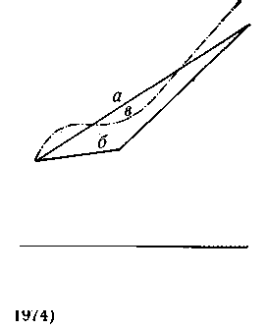
и при движении через круг, поиск наилучшего способа сложения скоростей в стартовом и в финальном разгонах и т. п.
О траектории в проекции ядра на вертикальную плоскость существуют две конкурирующие точки зрения. Сторонники одной полагают, что идеальным является разгон ядра по прямолинейной наклонной траектории (линия а на рис. 16). Действительно, Schpenke (1973), Mar-hold (1970,- 1974) нашли, что траектория ядра у современных сильнейших спортсменов все больше приближается к идеальной. Разделяя траекторию ядра на подготовительную и финальную части, они отмечают две основные тенденции: тммтмммм/ммммяяяшЖ 1) приближение траектории
ядра в каждой части к прямой Рис. ,16. Траектория ядра, линии, 2) приближение угла вид сбоку (по Григалка, между траекториями двух частей к 180° (рис. 16, б). Аналогичные результаты, приведенные на рис. 17, получены в работе Dessureault (1978).
Сторонники другой точки зрения, в частности Григалка (1974), считают, что прямолинейная траектория ядра не выгодна для использования силовых возможностей метателя. Вогнутость траектории в средней части (см. рис. 16, в) косвенно свидетельствует о понижении ОЦМ системы метатель — снаряд после скачка, что может увеличить давление на нижние конечности спортсмена, а значит создать эффект предварительного растягивания мышц. При таком способе толкания направление скоростей стартового и финального разгонов не совпадает (см. раздел 3).
Существует мнение, что и в горизонтальной плоскости необходимо максимально приблизить траекторию ядра к прямолинейной (Pearson, 1966). Однако поскольку ядро находится не на вертикальной центральной оси системы метатель — снаряд, а на некотором расстоянии от нее, то только при ошибке, когда во время выталкивания пояс верхних конечностей «завален» влево, ядро пройдет по прямолинейной траектории.

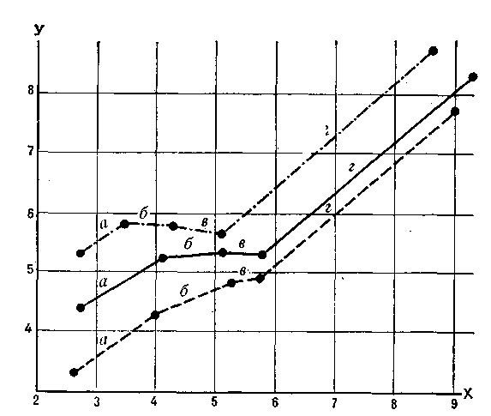
Рис. 17. Перемещение ядра по фазам (по Dessureault, 1978): а — фаза стартового разгона, б — скачок, в — перекат, г — фаза выталкивания ядра;--------данные спортсмена высокой квалификации
(20,67 м); —. — . — . — . — данные спортсмена низкой квалификации (10,69 м);------средние данные 13 испытуемых; X — горизонтальные координаты, Y — вертикальные координаты

Для современных сильнейших спортсменов характерно искривление траектории снаряда (точнее, ее проекции на горизонтальную плоскость) в фазе выталкивания. Возникает вопрос: по какому радиусу следует во время поворота проносить ядро — по большему или по меньшему? Решающим при ответе является не возможный выигрыш скорости в повороте (см. раздел 3), а удобство выполнения финального усилия с момента, когда ядру сообщается большая часть скорости. Движение ядра в повороте по излишне большому радиусу может затруднить быстрое выпрямление толкающей руки.
Говоря о значении формы траектории, следует еще раз отметить, что для разгона ядра важна лишь та ее часть, по которой снаряд двигается с ускорением. По данным Schpenke (1973), у сильнейших спортсменов мира путь финального разгона составляет около 180см, а время, необходимое для прохождения этого пути, — 0,18—0,20 с (табл. 4).
26
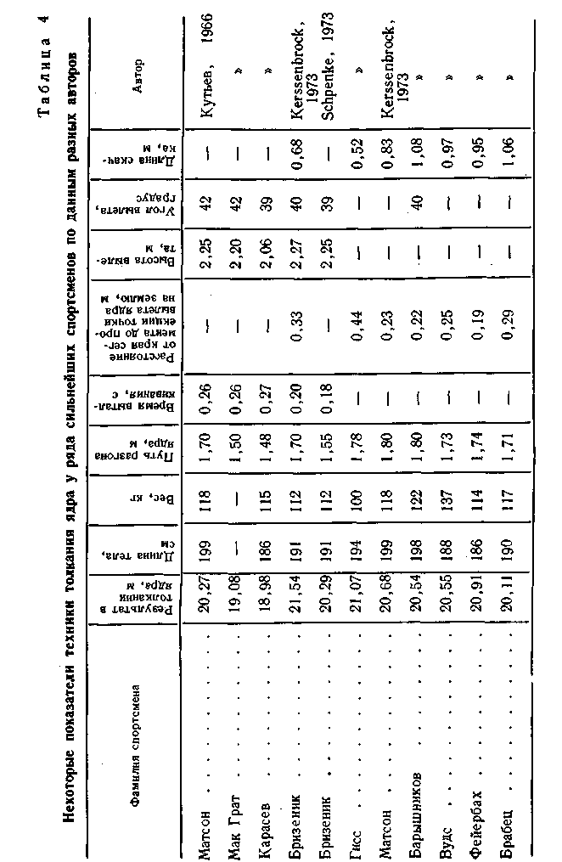
I

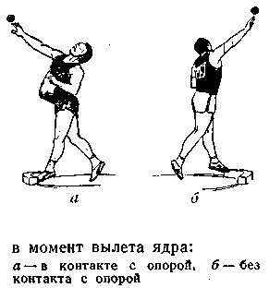
Казалось бы, некоторые проблемы разгона снаряда можно решить, толкая его способом кругового маха, поскольку при этом теоретически возможны увеличение пути приложения силы в финальной части движения и большее совпадение направлений стартовой и финальной скорости. Однако, как показывают измерения Kers-senbrock (1974), в попытке А. Барышникова на 20, 54 м, выполненной этим способом, потеря стартовой скорости достигает 65%, а путь приложения силы составляет 180 см, что примерно соответствует потере скорости и длины пути у сильнейших Рис. 18. Положение спортсмена спортсменов, использующих
традиционный способ толкания ядра.
Следующий способ увеличения длины пути разгона ядра связан с завершением выталкивания ядра в безопорном положении (рис. IS).
Вопрос о потере контакта с опорой в момент выпуска снаряда в научно-методической литературе по толканию ядра дискутируется уже несколько десятилетий. Одни авторы (Christmann, 1937; Г. В. Васильев, 1940; Marhold, 1964; О. Я. Григалка, 1970, и др.) считают, что наибольшую силу можно приложить к ядру только при хорошем контакте с опорой; другие (Nett, 1962; В. Н. Тутевич, 1969, и др.) допускают возможность отрыва ног от опоры до момента вылета ядра.
Без сомнения, преждевременный отрыв ног от опоры может уменьшить скорость вылета ядра. Однако не возможна ли компенсация последствий снижения скорости ядра за счет увеличения пути приложения силы и высоты вылета снаряда при выталкивании его в безопорном положении?
Теоретические подсчеты (В. Н. Тутевич, 1969) показывают, что масса тела спортсмена достаточна для ускорения движения ядра, если он находится в безопорном положении. Тело спортсмена (при весе около 100 кг) будет отброшено назад на 1 мм, если потеря контакта с опорой произойдет за 20 см пути до вылета
28
ядра. Дальность полета ядра от этого уменьшится всего на 1 см.
Результаты экспериментальных исследований не вполне согласуются с этими расчетами. Анализ попытки Т. Пресс на 16,42 м, проведенный Marhold (1964), показывает, что из-за преждевременного отрыва от опоры потеря в скорости ядра составила 0,3 м/с, что снизило результат на 40 см. Выигрыш в высоте вылета ядра, равный 10—15 см, увеличил дальность полета его на те же 10—15 см. Из этого следует, что потеря за счет снижения скорости вылета ядра была больше, чем выигрыш от повышения точки вылета.
Наши ;, экспериментальные данные (Я. Е. Ланка, 1977; ан. А. Шалманов, 1978) показывают, что по мере роста спортивного мастерства закономерно уменьшается время безопорного разгона ядра: у некоторых спортсменов низкой квалификации оно достигает 100 мс, у высококвалифицированных спортсменов близко к нулю, а некоторые спортсмены заканчивают выталкивание ядра, находясь еще в опорном положении на левой ноге. Коэффициент корреляции между временем безопорного положения и спортивным результатом равен—0,55 (п = 50).
Что же заставляет спортсмена завершать упражнение в воздухе? Marhold (1964) высказывает предположение, что причина заключается в несоответствии силовых возможностей ног и туловища, с одной стороны, и руки — с другой: ноги и туловище разгибаются излишне быстро, а рука «отстает», запаздывает с выталкиванием ядра.
В последнее время лучшие спортсмены пошли по пути приближения моментов завершения разгибания правой руки и левой ноги, что в итоге привело к уменьшению времени безопорного разгона ядра.
Еще один способ увеличения пути разгона снаряда заключается в применений широкой расстановки ног во время финального разгона (см. раздел 6.3).
Рассмотрим, как изменяется сила, действующая на ядро, в процессе всего движения.
Прямым способом измерить силу, приложенную к ядру в любой момент движения, весьма трудно, поэтому исследователи (Кръстев, 1973; В. Н. Тутевич, 1955; Fidelus, Zienkowicz, 1965, и др.) рассчитывали ее на основе известного ускорения (ускорение пропорциональ-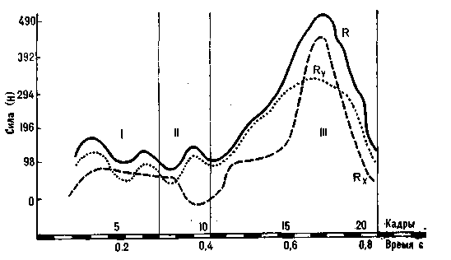
Рис. 19. Сила, приложенная к ядру (по Fidelus, Zienkowicz, 1965):
R_{x} — горизонтальная составляющая; К_{у} — вертикальная составляющая; R — результирующая. Результат — 17,96 м. I — фаза стартового разгона, II —скачок, III —фаза финального разгона

но силе). В основном для этого использовались методы киносъемки и акселерометрии.
Многочисленные работы (В. Н. Тутевич, 1955; О. Я. Григалка, 1967; Г. С. Мачабели, 1968, 1969; В. М. Лебедев, 1962, и др.) свидетельствуют о значительных колебаниях величины силы, приложенной к ядру. Данные о количестве экстремальных значений силы и положениях тела атлета, которым эти значения соответствуют, весьма противоречивы.
Например, Fidelus и Zienkowicz (1965), регистрируя вертикальную и горизонтальную составляющие и результирующую силу, приложенную к ядру (использовалась плоскостная съемка), показали, что она падает почти до нуля в конце скачка и резко возрастает после постановки левой ноги на опору (рис. 19, кадры 10—17).
О. Я. Григалка (1967) отмечает наибольшие ускорения ядра, а значит и силы во время «захвата»*, где за очень короткое время скорость ядра возрастает примерно от 2 до 8 м/с. По данным В. Н. Тутевича (1967), максимум силы проявляется в момент, когда левая нога закончила разгибание и угол в локтевом суставе правой руки равен 90°.
* «Захват» — часть финального разгона от постановки левой ноги на опору до начала разгибания правой руки.
Различия в данных разных авторов, по-видимому, связаны, с недостаточной точностью использованных методов исследования. Киносъемка дает большие ошибки при определении скоростей и (особенно) ускорений (Federle и др., 1969; Gutewort и Topfer, 1968; В. М. Зациорский и др., 1973).
Исследователи регистрировали ускорение и силу, приложенную к ядру, в проекции на вертикальную плоскость и тем самым не смогли учесть силу, действующую в горизонтальной плоскости. Естественно, это снижает ценность полученных данных, тем более что в последнее время в технике толкания ядра наметилась тенденция ко все большему использованию вращательных движений в горизонтальной плоскости.
Датчики ускорения также имеют ряд недостатков: техническое несовершенство, трудности точной тарировки и т. п. (Miller, Nelson, 1973).
К сожалению, пока нет достаточно обоснованных данных о том, как должна изменяться сила, приложенная к ядру, от старта до вылета ядра, хотя это один из наиболее важных вопросов техники толкания ядра. Имеются лишь попытки теоретического решения данного вопроса.
Так, Кръстев и др. (1973) предлагают теоретически составленную динамограмму силы, приложенной к ядру (рис. 20).
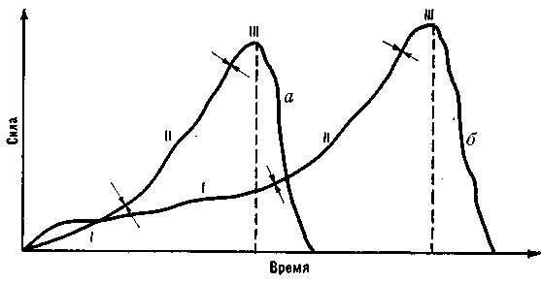
Рис. 20. Теоретически составленные динамограммы в толкании ядра (по Кръстеву, 1973):
а — с места, б — со скачка; вертикальные линии — момент достижения максимальной силы
31

I зона динамограммы — самая продолжительная — характеризуется небольшими усилиями; II зона — тем, что метатель находится в двухопорном положении, «работают» самые мощные мышечные группы; III зона— последняя часть движения, самая короткая — тем, что
метатель находится в одно-опорном или безопорном положении.
Авторы отмечают необходимость оптимального распределения усилий в каждой зоне, чтобы получить наибольший импульс при оптимальной скорости изменения силы (градиенте силы). Обоснованность последнего вывода вытекает из зависимости между
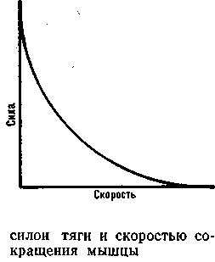
Рис. 21. Зависимость между скоростью и силой действия
симость, применительно к толкателям ядра, можно интер-
претировать следующим образом: чем с большей скоростью двигается ядро, тем меньшую силу можно к нему приложить для еще большего разгона снаряда.

5. СИЛЫ ВЗАИМОДЕЙСТВИЯ СПОРТСМЕНА С ОПОРОЙ

Обычно для измерения сил, приложенных к опоре, использовались динамометрические платформы (А. Д. Марков, 1964; Marhold, 1968, 1970; Payne и др., 1968; Payne, 1974; Н. А. Лебедев, 1969; А. А. Селиверстов, 1973, и др.). Лишь Fidelus и Zienkowicz (1965) определяли эти силы аналитическим способом по методу Н. А. Бернштейна, обрабатывая результаты киносъемки.
Рассмотрим динамику сил взаимодействия с опорой в толкании ядра по фазам.

